ОСП МБДОУ детский сад № 8 «Звездочка» - детский сад «Солнышко»

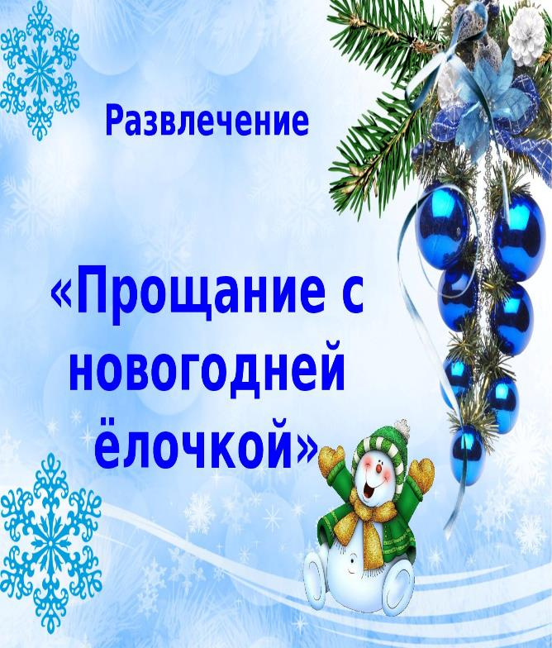

Подготовили воспитатели: Елистратова С.В.
Гребенникова С.М.
Цель: Создать праздничную атмосферу, доставить детям радость и вызвать положительные эмоции.
Задачи:
- развивать способность к эмоциональной отзывчивости через приобщение к исполнительской деятельности: пляске, пению;
- воспитывать выдержку, умение радоваться самому и доставлять радость другим;
- активизировать двигательную деятельность и внимание детей через игровую ситуацию.
Оборудование для игр: корзинка, шишки, снежки из ваты, следы, 2 деревянные ложки, 2 ведерка, стол, 2 стула, обручи, маска медведя, 2 шарфа.
Ход Праздника
Ведущий 1. Вот пришла ребята елка
К нам еще раз в детский сад,
Огоньков, игрушек сколько,
Как красив ее наряд!
Ведущий 2. Мы сегодня собрались здесь, чтобы попрощаться с елочкой, чтобы все доброе нам не забыть, праздник решили мы повторить. Поиграем с елочкой.
Пальчиковая игра " елочка"
Перед нами елочка (ладошки домиком)
Шишки да иголочки (кулачки и указательный палец)
Шарики, фонарики (пальцы в колечко)
Зайчики и свечки. Звезды, человечки.
Снежинки танцуют, Летают, кружатся.
На солнце в морозный денек серебрятся,
Ажурные платья, резные косынки,
Волшебное зимнее чудо - снежинки.
Ведущий 1. Вот и пролетели главные праздники – Новый Год и Рождество. Ребята, а вы знаете, какой сегодня праздник?
Дети. Ответы детей.
Ведущий 2. Сегодня Старый Новый Год. Давным-давно, наши прабабушки и прадедушки праздновали Новый год в этот день. И мы с Вами, не нарушая традиции, снова отпразднуем Новый год, ведь еще и пришла пора отпустить нашу зеленую гостью - ёлочку в лес. Давайте сегодня еще раз поиграем возле елки, споем песни, станцуем праздничные танцы, чтобы новогодняя красавица вернулась к нам в детский сад в следующем году! Согласны?
Дети. Да.
Ведущий 1. А теперь, честной народ,
Заводи - ка хоровод!
Чтобы снова наша Елка
Ощутила Новый Год!
Танец «Новогодний хоровод» (старшая группа и подготовительная группа)

Ведущий 2. Сейчас я загадаю вам загадки о зиме, а вы внимательно слушайте и отгадывайте
1.Что за модница стоит?
Наверху звезда горит,
На ветвях игрушки,
Бусы и хлопушки (елка)
2.Лежало одеяло, мягкое, белое
Землю грело.
Ветер подул, одеяло согнул.
Солнце припекло, одеяло потекло (снег)
3.Все его зимой боятся-
Больно может он кусаться.
Прячьте уши, щеки, нос,
Ведь на улице (мороз)
Ведущий 1: Вы ребятки молодцы, умные и сообразительные!
А теперь поиграем.
Игра «У кого больше снежков»
Играют по двое детей. На пол рассыпают снежки из ваты. Детям завязывают глаза и дают по корзинке. По сигналу они начинают собирать снежки. Выигрывает тот, кто набрал большее количество снежков.
Сегодня снег такой хороший, лепится легко,
Для ребяток налепили мы с утра снежков
Я подброшу высоко, полетят снежки далеко,
А ребятки снежки соберут и в корзинку мою принесут.
Ведущий 2: Очень весело играли все снежки собрали.
Ведущий 1: Ребята, посмотрите, под елочкой лежит письмо, кто же нам его прислал? Оказывается, это мишки, они очень любят танцевать и приглашают вас присоединиться. Хотите превратиться в мишек?
"Танец мишек" (младшая разновозрастная группа)
Ведущий 2: Сколько снега, сколько снега
Хорошо по снегу бегать,
Веселиться и играть
С горки саночки катать
Танец " Саночки" (младшая разновозрастная группа)
Звук метели
Ведущий 1: Вьюга белая метет - Это зимушка идет.
Серебристая Зима замела дорожки.
И взяла из сундука белые сапожки.
Наденем мы сапожки, да притопнем Ножкой,
Возле елки нашей, мы весело попляшем!
Танец «Погреемся немножко» (общий танец для детей всех групп)
Ведущий 2: Достает из - под Елки, корзину с шишками, рассыпает их на пол.
Игра «Собери шишки в корзину» (дети младшей разновозрастной группы)
Ведущий подходит к елке, чтобы поставить на место корзину с шишками и замечает конверт. Достает.
Ведущий 1: Ребята, здесь какой-то конверт. Похоже это письмо. Дорогим детишкам в детский сад «Солнышко» от Старика Хоттабыча.
Открывает конверт и читает.
«Приветствую моих друзей из детского сада «Солнышко». Очень спешил к вам на праздник, уж очень весело у вас было на Новогодних утренниках. Но не успел, потому что, восточный ветер сменил направление и остановил время. Ребята, очень вас прошу, пусть девочки-минутки станцуют танец и помогут мне вернуть ход времени. Встретимся в следующем Новом Году!
Танец «Часики» - (дети всех групп)
Ведущий 2: Зима прекрасное время года, правда ребята!
Чем она вам нравиться? Потому, что в это время года мы встречаем Новый год, а Новый год – это подарки, ёлка, шутки смех и ещё много игр….
Игра «Новогодний ветерок»
Для проведения этого конкурса потребуется стол или любая ровная поверхность. Посередине необходимо проложить линию — можно использовать яркий скотч или обычные толстые нитки для вязания. Два ребенка присаживаются на корточки с двух сторон стола. На середину, где проведена линия, положен небольшой ватный «снежок».
Задача — «передуть» снежок на сторону соперника.
Этот конкурс можно усложнить: устроить настоящий снежный буран на половине каждого из участников. Задача в этом случае сводится к тому, чтобы как можно скорее «передуть» все снежки на половину противника.
Ведущий 1: Ах ты, зимушка-зима. Закружила, замела.
Все дорожки, все тропинки Там на речке были льдинки.
Все теперь белым-бело, Всюду снегу намело.
Хозяйка Зимушка-Зима ,В садик Детям принесла
Снег и лед, мороз и иней.
Игра «Сугробики»
Дети делятся на две команды. Перед командами лежат два круга из ватмана или два белых коврики. Представитель команды должен, стоя на одном круге, взять другой и положить перед собой — встать на него. Действия повторяются до тех пор, пока ребенок не доберется по сугробикам до стула. Обратно нужно добраться до команды таким же способом.
Ведущий 2: Молодцы, ребята!
Ведущий 1: Елку мы благодарим, ей "спасибо" говорим
Будем ждать мы новой встречи
В новогодний зимний вечер
До свидания, новогодняя елочка!
А на следующий год в гости снова к нам придет!
Дети уходят под музыку.

Фотоотчет:
